КНП «ЦПМСД» Веснянської сільської ради Миколаївського району Миколаївської області

ПРОТОКОЛЬНЕ РІШЕННЯ (ПРОТОКОЛ)

22 березня 2023 р. селище Весняне № 2

уповноваженої особи

Порядок денний:

- Про внесення змін до тендерної документації на закупівлю Аналізатора гематологічного (з набором реагентів та речовин) (ДК 021:2015:38430000-8 «Детектори та аналізатори»), UA-2023-03-17-007426-a.
- Про оприлюднення нової редакції тендерної документації додатково до початкової редакції тендерної документації та перелік змін, що вносяться в окремому документі відповідно до вимог Закону України «Про публічні закупівлі» (далі — Закон) з урахуванням Особливостей здійснення публічних закупівель товарів, робіт і послуг для замовників, передбачених Законом України «Про публічні закупівлі», на період дії правового режиму воєнного стану в Україні та протягом 90 днів з дня його припинення або скасування, затвердженому постановою Кабміну «Про затвердження особливостей здійснення публічних закупівель товарів, робіт і послуг для замовників, передбачених Законом України “Про публічні закупівлі”, на період дії правового режиму воєнного стану в Україні та протягом 90 днів з дня його припинення або скасування» від 12.10.2022 № 1178 (зі змінами) (далі – Особливості).
Під час розгляду першого питання порядку денного:

Згідно з абзацом 3 пункту 51 Особливостей замовник має право з власної ініціативи або у разі усунення порушень вимог законодавства у сфері публічних закупівель, викладених у висновку органу державного фінансового контролю відповідно до статті 8 Закону, або за результатами звернень, або на підставі рішення органу оскарження внести зміни до тендерної документації. У разі внесення змін до тендерної документації строк для подання тендерних пропозицій продовжується замовником в електронній системі закупівель таким чином, щоб з моменту внесення змін до тендерної документації до закінчення кінцевого строку подання тендерних пропозицій залишалося не менше чотирьох днів.

Виникла необхідність внесення змін до тендерної документації в частині:
- У пункті 1 розділу «Подання та розкриття тендерної пропозиції» тендерної документації
«Кінцевий строк подання тендерних пропозицій: до 27.03.2023 року 00:00 годин.
Тендерні пропозиції після закінчення кінцевого строку їх подання не приймаються електронною системою закупівель.»
замінити на
«Кінцевий строк подання тендерних пропозицій: до 27.03.2023 року 01:00 годин.
Тендерні пропозиції після закінчення кінцевого строку їх подання не приймаються електронною системою закупівель.»

- У Додатку №3 до тендерної документації «Інформація про необхідні технічні, якісні та кількісні характеристики предмета закупівлі та технічна специфікація до предмета закупівлі»
«Інформація про необхідні технічні, якісні та кількісні характеристики предмета закупівлі та технічна специфікація до предмета закупівлі

Аналізатор гематологічний (з набором реагентів та речовин) (ДК 021:2015 38430000-8 «Детектори та аналізатори»)
У разі, якщо нижче міститься посилання на конкретні торговельну марку чи фірму, патент, конструкцію або тип предмета
закупівлі, джерело його походження або виробника - читати "або еквівалент

№ п/п | Найменування товару | Одиниця виміру | Кількість  товару
1 | Аналізатор гематологічний MicroCC-20Plus (виробник НТІ, США) (з набором реагентів та речовин) або еквівалент | штук | 1,00

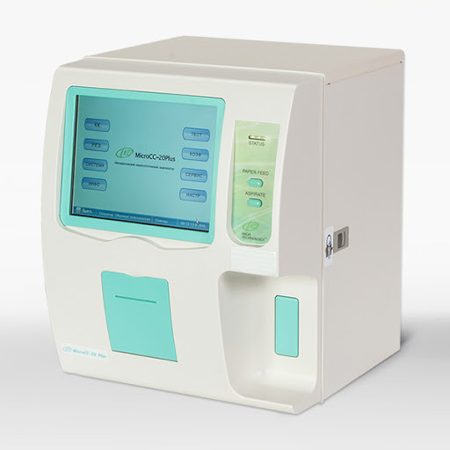
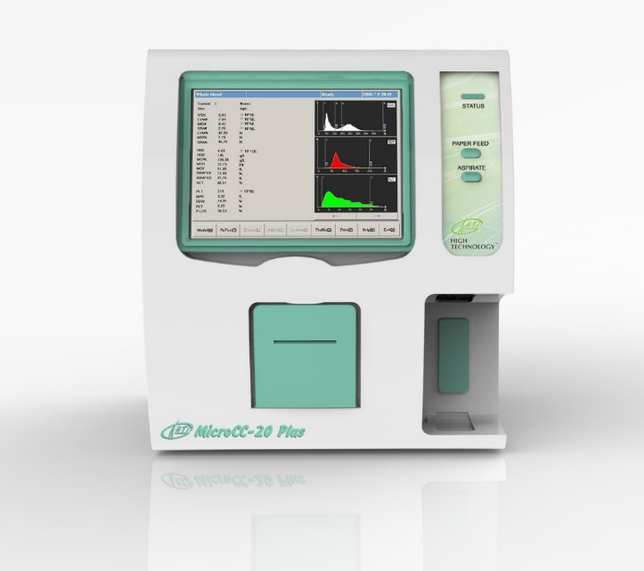

Гематологічний аналізатор HTI MicroCC-20Plus - автоматичний гематологічний аналізатор на 20 параметрів, з диференціюванням лейкоцитів по 3-м субпопуляцій і побудовою 3-х гістограм. Повністю україномовне меню з підказками для спрощеної роботи лаборанта.
• Управління здійснюється з великого кольорового сенсорного дисплея.
• Продуктивність: не менше 60 аналізів за годину.
• Об’єм зразка не більше 10,0 мкл.
• Пам'ять не менше 50000 зразків.
• Вивід всіх результатів досліджень на вбудований термальний принтер.
• Електроживлення: 220В, 50/60 Гц, 96 ВА.
Товар повинен бути новим, що не був в експлуатації та відповідати технічним вимогам, зазначеним у тендерній документації.
Учасник зобов’язаний надати довідку у довільній формі про технічні характеристики Товару, який він пропонує.
У разі невідповідності якості Товару, Замовник залишає за собою право відмовитися від зазначеного Товару із повернення вартості такого Товару на його користь за ціною, що відповідає ціні продажу такого Товару, якщо даний Товар вже оплачений або вимагати його заміни на якісний.
Товар повинен поставлятися в непошкодженій упаковці та/або тарі, яка повинна забезпечити повне збереження Товару від всякого роду пошкоджень під час його транспортування з урахуванням перевантажень в дорозі та зберігання протягом терміну придатності Товару.
Гарантійний термін обслуговування Товару має складати не менше 1 календарного року.
Постачальник постачає товар за власний рахунок.
Постачальник забезпечує виїзд інженера для монтажу та перевірки роботи апаратури, а також проведення первинного навчання персоналу Замовника.
Під час поставки Постачальник повинен дотримуватись чинного законодавства України, що передбачає застосування заходів із захисту довкілля.»

замінити на

«Інформація про необхідні технічні, якісні та кількісні характеристики предмета закупівлі та технічна специфікація до предмета закупівлі

Аналізатор гематологічний (з набором реагентів та речовин) (ДК 021:2015 38430000-8 «Детектори та аналізатори»)
У разі, якщо нижче міститься посилання на конкретні торговельну марку чи фірму, патент, конструкцію або тип предмета
закупівлі, джерело його походження або виробника - читати "або еквівалент

№ з/п | Параметр | Вимоги
1. Загальна характеристика
1.1 | Аналізатор гематологічний MicroCC-20Plus (з набором реагентів та речовин) або еквівалент | 1 шт.
1.2 | Дата виробництва обладнання | Не раніше 2022 р.
1.3 | Країна-виробник | США та Країни Європи (окрім країн, на які накладені санкції)
2. Загальні вимоги
2.1 | Принцип вимірювання | WBC, RBC, PLT – метод імпедансу,  HGB – фотометричний
2.2 | Кількість параметрів | ≥ 20 параметрів
2.3 | Вимірювальні параметри | - Кількість лейкоцитів в крові (WBC);  - Кількість лімфоцитів в крові (LYM#);  - Кількість проміжних клітин в крові (MID#);  - Кількість гранулоцитів в крові (GRA#);  - Відсотковий вміст лімфоцитів (LYM%);  - Відсотковий вміст проміжних клітин (MID%);  - Відсотковий вміст гранулоцитів (GRA%);  - Кількість еритроцитів в крові (RBC);  - Концентрація гемоглобіну в крові (HGB);  - Середній об’єм тромбоцита (MPV);  - Ширина розподілу тромбоцитів за об’ємом (PDW);  - Тромбоцитокрит (PCT);  - Коефіцієнт великих тромбоцитів (P-LCR).  - Гематокрит (HCT);  - Середній об’єм еритроцита (MCV);  - Середній еритроцитарний гемоглобін (MCH);  - Середня концентрація гемоглобіну в еритроциті (MCHC);  - Ширина розподілу еритроцитів за об’ємом, СКВ (RDW-SD);  - Ширина розподілу еритроцитів за об’ємом, КВ (RDW-CV);  - Кількість тромбоцитів (PLT).
2.4 | Гістограми розподілу | Тромбоцитів (PLT Histogram)  Лейкоцитів (WBC Histogram),  Еритроцитів (RBC Histogram),
2.5 | Діапазон лінійності  WBC 10⁹/л  RBC 10¹²/л  HGB г/л  PLT 10⁹/л | Не гірше  (0 – 99.9) 10⁹/л  (0 – 9.99) 10¹²/л  (0 – 300) г/л  (0 - 9999) 10⁹/л
2.6 | Точність вимірювання  WBC  RBC  HGB  MCV  PLT | Не гірше  2,0 %  1,5 %  1,5 %  0,5 %  4,0 %
2.7 | Відображення показників | - WBC, LYM#, MID#, GRA# - 10⁹/л, 10³/мкл;  - RBC - 10¹²/л, 10⁶/мкл;  - HGB, MCHC – г/л, г/дл;  - HCT - %, л/л;  PLT - 10⁹/л, 10³/мкл;
2.8 | Типи зразків | Цільна, капілярна та попередньо розведена кров
2.9 | Об’єм зразка для вимірювання | не більше 9,8 мкл
2.10 | Продуктивність зразків/годину | ≥ 60
2.11 | Калібрування | Ручне та автоматичне
2.12 | Інтерфейс користувача | Україномовний
2.13 | Пам’ять аналізатора | ≥ 230 000
2.14 | Вбудована програма контролю якості | Наявність
2.15 | Кількість файлів контрольного матеріалу у пам’яті приладу | ≥ 20
2.16 | Сповіщення про патологічний результат дослідження | Наявність
2.17 | Сканер штрих-кодів | Наявність
2.18 | Автоматична самодіагностика / самоперевірка | Наявність
2.19 | Датчик рівня реагентів | Наявність
2.20 | Програма слідкування за залишком реагентів | Наявність
2.21 | Діаметр апертури WBC  Діаметр апертури RBC | 80 мкм;  50 мкм
2.22 | Дозування приладом розчину для приготування попередньо розведеного зразка | Наявність
2.23 | Діагональ дисплея | ≥ 10 дюймів
2.24 | Принтер | - вбудований термальний (ширина паперу 57 мм);  - зовнішній принтер (опція)
2.25 | Управління аналізатором | Сенсорний дисплей, клавіатура, мишка
2.26 | Інтерфейси | RS-232, Інтерфейс миші/клавіатури типу PS/2, USB – 2 шт, мережевий інтерфейс Ethernet, LPT.
2.27 | Ідентифікатор зразка пацієнта | - Номер пацієнта  - Ім’я Пацієнта  - Стать  - Вік  - Тип зразка  - Номер мед. карти  - Відділення  Статевовікова група
2.28 | Статевовікові групи для друку відповідних границь норм у звіті пацієнта | - Головна  - Дорослий чоловік  - Доросла жінка  - 14 -18 років  - 6 -13 років  - 3 – 5 років  - 2 місяці – 2 роки  - 8 днів –1 місяці  - Перший тиждень  Визначені користувачем
3. Документи
3.1 | Документ, що підтверджує відповідність вимогам Технічного регламенту щодо медичних виробів для діагностики in vitro, затвердженого Постановою КМУ від 02.10.2013 р. № 754 | Наявність, надати копію
3.2 | Інструкція з експлуатації українською мовою | Наявність, надати копію
3.3 | Надати міжнародний сертифікат якості FDA або Сертифікат підтвердження відповідності якості продукції вимогам Европейського союзу (CE Certificate), в залежності від країни виробника | Наявність, надати копію
3.4 | Паспорт на обладнання | Наявність, надати копію
4. Гарантійні зобов’язання
4.1 | Навчання медичного персоналу. | Надати гарантійний лист
4.2 | Гарантійний термін на систему, включаючи все додаткове устаткування. | 12 місяців
4.3 | Наявність сертифікованої сервісної служби. | Наявність,  Надати сертифікат інженера виданий виробником,  Надати оригінал листа від фірми-виробника або офіційного представника на території України
4.4 | Наявність післягарантійного обслуговування | Наявність, надати оригінал листа від фірми-виробника або офіційного представника на території України
4.5 | Надати оригінал гарантійного листа виробника або представника виробника, яким підтверджується можливість поставки товару, у необхідній кількості та якості який є предметом закупівлі Гарантійний лист повинен включати ідентифікатор закупівлі (номер оголошення) оприлюдненого на веб-порталі Уповноваженого органу, а також назву предмету закупівлі та назву замовника згідно оголошення. | Наявність
4.6 | Доставка до місця призначення | За рахунок Постачальника
5. Додаткове обладнання
5.1 | Джерело безперервного живлення | Наявність
6. Стартовий набір реагентів
6.1 | Diluent, 20L  Розчин ізотонічний, фасування: 20літрів | 1 шт  Призначення: Для розведення при підрахунку числа та розміру клітин у гематологічних аналізаторах  Об’єм фасування, л: 20 л.  Загальний термін придатності, місяців: 24 Гарантійний термін придатності розчину після відкриття, днів 90  Температура зберігання, С: 4-35  Продукт повинен мати відповідне маркування із обов’язковим зазначенням наступної інформації: назва продукту, дата виготовлення продукту, кінцева дата придатності, номер та дата державної реєстрації, його призначенням до застосування, наявність на упаковці QR-коду.
6.2 | Lytic Reagent, 1L.  Лізуючий розчин, фасування: 1літр. | 1 шт  Призначення: Для руйнування еритроцитів крові при підрахунку лейкоцитів  Об’єм фасування, л: 1  Температура зберігання, С: 4-35  Продукт повинен мати відповідне маркування із обов’язковим зазначенням наступної інформації: назва продукту, дата виготовлення продукту, кінцева дата придатності, номер та дата державної реєстрації, його призначенням до застосування, наявність на упаковці QR-коду.  Загальний термін придатності, місяців: 24  Гарантійний термін придатності розчину після вскриття, днів: 90
6.3 | Enzymatic Cleaner Concentrate, 50ml  Концентрований розчин для промивання, фасування: 50мл | 1 шт  Призначення: Концентрований розчин для промивання це стабілізований і мікро-віфільтрований концентрований протеолітичний ферментативний розчин для постійного автоматичного очищення, промивки капілярів, трубок і камер гематологічних аналізаторів. Знімає залишок крові і опади ліпопротеїдів на гематологічних аналізаторах.  Об’єм фасування, л: 0,05.  Загальний термін придатності, місяців: 24 Гарантійний термін придатності розчину після вскриття, днів 90  Температура зберігання, С: 4-35  Продукт повинен мати відповідне маркування із обов’язковим зазначенням наступної інформації: назва продукту, дата виготовлення продукту, кінцева дата придатності, номер та дата державної реєстрації, його призначенням до застосування.
6.4 | Enzymatic Cleaner, 1L  Розчин для промивання, фасування: 1літр | 1 шт  Призначення: Для очищення рідинно-провідних магістралей у гематологічних аналізаторах  Об’єм фасування, л: 1  Продукт повинен мати відповідне маркування із обов’язковим зазначенням наступної інформації: назва продукту, дата виготовлення продукту, кінцева дата придатності, номер та дата державної реєстрації, його призначенням до застосування, наявність на упаковці QR-коду.  Температура зберігання, С: 4-35  Загальний термін придатності, місяців: 36  Гарантійний термін придатності розчину після вскриття, днів: 90
6.5 | Матеріал контролю гематологічний атестований багато параметричний Para 12 Extend: 1 x 2.5 мл (1 Норма) | 1 шт  Призначення: Для оцінки точності та достовірності результатів, отриманих на гематологічних аналізаторах.  Об’єм фасування, мл-2,5  Температура зберігання, С- 2-8  Наявність у паспорті атестованих значень: до запропонованого аналізатора  Загальний термін придатності, місяців: 6  Гарантований термін придатності після відкриття, днів – 30  Кількість атестованих показників -12
6.6 | Система для забору крові з капіляром (200мкл, ЕДТА), червона (50шт/уп) | 50 шт  Наявність
6.7 | Наявність штрих-кодів на реагентах від виробника | Наявність
6.8 | Надати інформацію (у вигляді картинок/фото) про підтвердження україномовного інтерфейсу програмного забезпечення | Наявність

У разі подання пропозиції, яка не відповідає медико-технічним вимогам та визначеному переліку, пропозиція не буде розглядатись та оцінюватись і буде відхилена як така, що не відповідає вимогам документації електронних торгів.»

Внесення змін до тендерної документації планується 22 березня 2023 року, водночас кінцевий строк подання тендерних пропозицій до 27 березня 2023 року 00:00 годин. Відповідно, до кінцевого строку подання тендерних пропозицій залишається менше чотирьох днів, тому строк подання тендерних пропозицій необхідно продовжити до 27 березня 2023 року 01:00 годин.

Під час розгляду другого питання порядку денного:

Відповідно до абзацу 4 пункту 51 Особливостей зміни, що вносяться замовником до тендерної документації, розміщуються та відображаються в електронній системі закупівель у вигляді нової редакції тендерної документації додатково до початкової редакції тендерної документації. Замовник разом із змінами до тендерної документації в окремому документі оприлюднює перелік змін, що вносяться. Зміни до тендерної документації у машинозчитувальному форматі розміщуються в електронній системі закупівель протягом одного дня з дати прийняття рішення про їх внесення.

На виконання наведеної вище норми необхідно оприлюднити в електронній системі закупівель протягом одного дня з дати прийняття даного рішення:
- нову редакцію тендерної документації з усіма додатками та змінами.

ВИРІШИЛА:

1. Затвердити нову редакцію тендерної документації на закупівлю Аналізатора гематологічного (з набором реагентів та речовин) (ДК 021:2015:38430000-8 «Детектори та аналізатори»), UA-2023-03-17-007426-a та перелік змін, що вносяться в окремому документі.

2. Оприлюднити нову редакцію тендерної документації на закупівлю Аналізатора гематологічного (з набором реагентів та речовин) (ДК 021:2015:38430000-8 «Детектори та аналізатори»), UA-2023-03-17-007426-a та перелік змін, що вносяться в окремому документі протягом одного дня з дати прийняття даного рішення.

Головний бухгалтер Тетяна ДЕРКАЧ
__________________ _____________ ____________ (посада уповноваженої особи) (підпис) (ім’я та прізвище)

